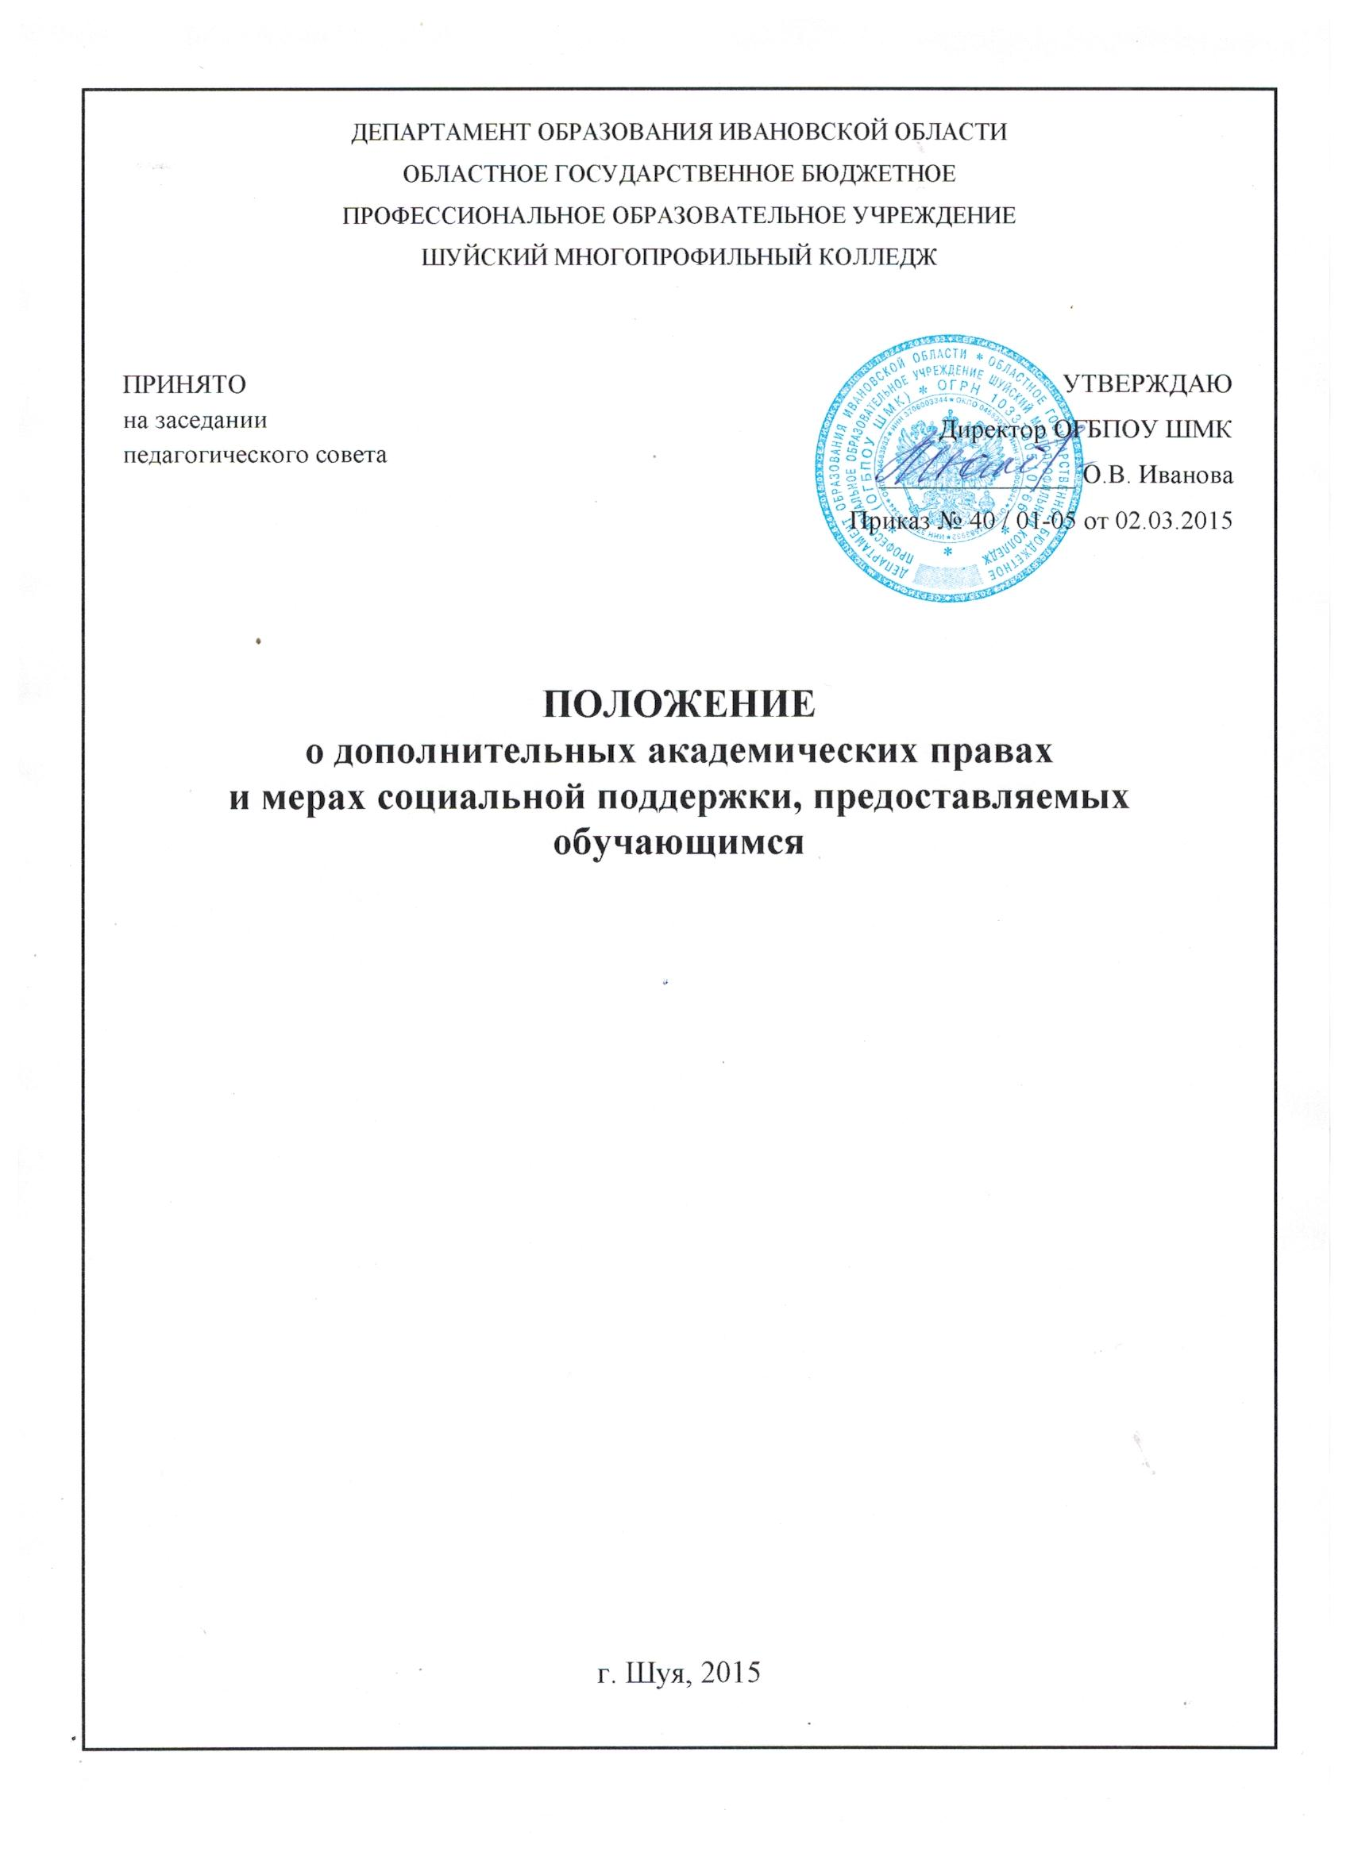

- Общие положения

  - Положение о дополнительных академических правах и мерах социальной поддержки, предоставляемых обучающимся, разработано на основе Федерального закона Российской Федерации от 29 декабря 2012 года №273-ФЗ «Об образовании в Российской Федерации», ст. 34, п.29 ч.1, п.7 ч.2, предусмотренными Уставом Учреждения локальными нормативными актами в целях обеспечения гарантий прав обучающихся на получение среднего профессионального и профессионального образования, эффективного использования ресурсов Учреждения, доступности качественного образования обучающихся, создания комфортной среды образовательного процесса.
Действие настоящего положения распространяется на всех обучающихся в Учреждении.
  - Настоящее Положение является локальным нормативным актом, принимается педагогическим советом Учреждения и утверждается приказом директора Учреждения.
  - Настоящий локальный акт утвержден с учетом мнения Совета Учреждения.

- Дополнительные академические права

  - Право обучающегося на выбор формы обучения; условия обучения регламентируется Уставом Учреждения и другими предусмотренными Уставом локальными актами.
  - Обучающиеся Учреждения имеют право на ускоренный курс обучения, обучение по индивидуальному учебному плану в пределах осваиваемой образовательной программы в порядке, установленном локальными нормативными актами Учреждения.
  - Допускается сочетание различных форм получения образования в пределах основной общеобразовательной программы Учреждения, действующей в рамках федерального государственного образовательного стандарта.
  - Право на предоставление условий для обучения с учетом особенностей психофизического развития и состояния здоровья обучающихся; для повышения двигательной активности реализуются здоровьесберегающие технологии.
  - Право на выбор профиля, существующего в Учреждение, дополнительное углубленное изучение профильных предметов, факультативов и элективных учебных предметов, курсов по выбору из перечня, предлагаемого в Учреждение, получение дополнительных (в том числе платных) образовательных услуг.
  - Право на семейное образование.
  - Право на развитие своих творческих способностей и интересов, включая участие в конкурсах, олимпиадах, выставках, смотрах, спортивных мероприятиях, свободное посещение мероприятий, не предусмотренных учебным планом.
  - Обучающиеся имеют право на участие в мероприятиях организации «Военно-патриотический клуб» на добровольной основе согласно Уставу Учреждения.
  - Право на моральное поощрение за успехи в учебной, спортивной, общественной, научной, творческой экспериментальной и инновационной деятельности в виде грамот, благодарственных писем, дипломов, ценных призов на основании решения педагогического совета Учреждения.
  - Право быть избранным в общественный Совет Учреждения в порядке, определенном Уставом Учреждения, и участвовать в управлении Учреждением в форме, определенной Уставом.
  - Право на обсуждение при принятии локальных актов, затрагивающих права обучающихся Учреждения, обжалование приказов и распоряжений Учреждения в установленном законодательством Российской Федерации порядке.
  - Право самостоятельно или через своих выборных представителей ходатайствовать перед администрацией Учреждения о проведении с участием выборных представителей обучающихся дисциплинарного расследования деятельности работников Учреждения, нарушающих и ущемляющих их права, и в случае несогласия с решением администрации Учреждения обратиться через своих выборных представителей за содействием и помощью в уполномоченные государственные и муниципальные органы.
  - Право на проведение во внеучебное время собраний и митингов по вопросам защиты своих нарушенных прав, при этом такие собрания и митинги не могут проводиться в нарушение установленных законодательством Российской Федерации требований соблюдения общественного порядка и не должны препятствовать образовательному и воспитательному процессам в Учреждение.
  - Право на отдых, организованный досуг в выходные, праздничные и каникулярные дни.
  - Право на добровольный труд, не предусмотренный образовательной программой Учреждения.
  - Право на проведение профилактических медицинских осмотров, профилактических прививок (по согласованию с родителями (законными представителями) и диспансерного обследования обучающихся, а также проведение санитарно-просветительской работы и профилактических мероприятий квалифицированным медицинским работником. Для оказания медицинской помощи функционирует оборудованный медицинский кабинет.
  - Право на бесплатное пользование библиотечно-информационными ресурсами в Учреждение: абонементом, читальным залом, отделом учебников, базой электронных ресурсов. Библиотечно-информационное обслуживание осуществляется на основе библиотечно- информационных ресурсов в соответствии с учебным и воспитательным планами Учреждения, программами, проектами и планом работы библиотеки.

- Меры социальной поддержки и стимулирования.

  - Полное государственное обеспечение, в том числе, обеспечение одеждой, обувью, жестким и мягким инвентарем, в случаях и в порядке, которые установлены федеральными законами и законами Ивановской области.
  - Обеспечение бесплатным горячим питанием обучающихся в дни теоретического, производственного обучения и учебной практики.
  - Предоставление мест в общежитии в соответствии с ФЗ № 273 от 21.12.2012 и жилищным законодательством.
  - Право на денежную компенсацию за проезд обучающихся к месту учебы и обратно в соответствии с постановлением Правительства Ивановской области от 22.12.2006 № 210-п.
  - Выплата стипендии в соответствии с Положением о стипендии, законодательными актами Ивановской области, ФЗ № 273 от 21.12.2012.
  - Право на моральное поощрение за успехи в учебной, спортивной, общественной, научной, творческой экспериментальной и инновационной деятельности в виде грамот, благодарственных писем, дипломов, ценных призов на основании решения педагогического совета Учреждения.
  - Право быть избранным в общественный Совет Учреждения в порядке, определенном Уставом Учреждения, и участвовать в управлении Учреждением в форме, определенной Уставом.
  - Право на обсуждение при принятии локальных актов, затрагивающих права обучающихся Учреждения, обжалование приказов и распоряжений Учреждение в установленном законодательством Российской Федерации порядке.
  - Право самостоятельно или через своих выборных представителей ходатайствовать перед администрацией Учреждения о проведении с участием выборных представителей обучающихся дисциплинарного расследования деятельности работников Учреждения, нарушающих и ущемляющих их права, и в случае несогласия с решением администрации Учреждения обратиться через своих выборных представителей за содействием и помощью в уполномоченные государственные и муниципальные органы.
  - Право на проведение во внеучебное время собраний и митингов по вопросам защиты своих нарушенных прав, при этом такие собрания и митинги не могут проводиться в нарушение установленных законодательством Российской Федерации требований соблюдения общественного порядка и не должны препятствовать образовательному и воспитательному процессам в Учреждение.
  - Обучающиеся имеют право на участие в общественных объединениях, а также на создание общественных объединений, обучающихся в установленном законом порядке.
  - Не допускается принуждение обучающихся к вступлению в общественные объединения и участию их в агитационных кампаниях.
  - Право на отдых, организованный досуг в выходные, праздничные и каникулярные дни.
  - Право на добровольный труд, не предусмотренный образовательной программой Учреждения.
3.9. Право на проведение бесплатных медицинских осмотров по укрупнённым группам направления подготовки. Для оказания медицинской помощи функционирует оборудованный медицинский кабинет.
3.10. Льготный проезд на всех видах пассажирского транспорта в Ивановской области.
3.11. Право на бесплатное пользование библиотечно-информационными ресурсами в Учреждение: абонементом, читальным залом, отделом учебников, базой электронных ресурсов. Библиотечно-информационное обслуживание осуществляется на основе библиотечно-информационных ресурсов в соответствии с учебным и воспитательным планами Учреждения, программами, проектами и планом работы библиотеки.

